Грэйс

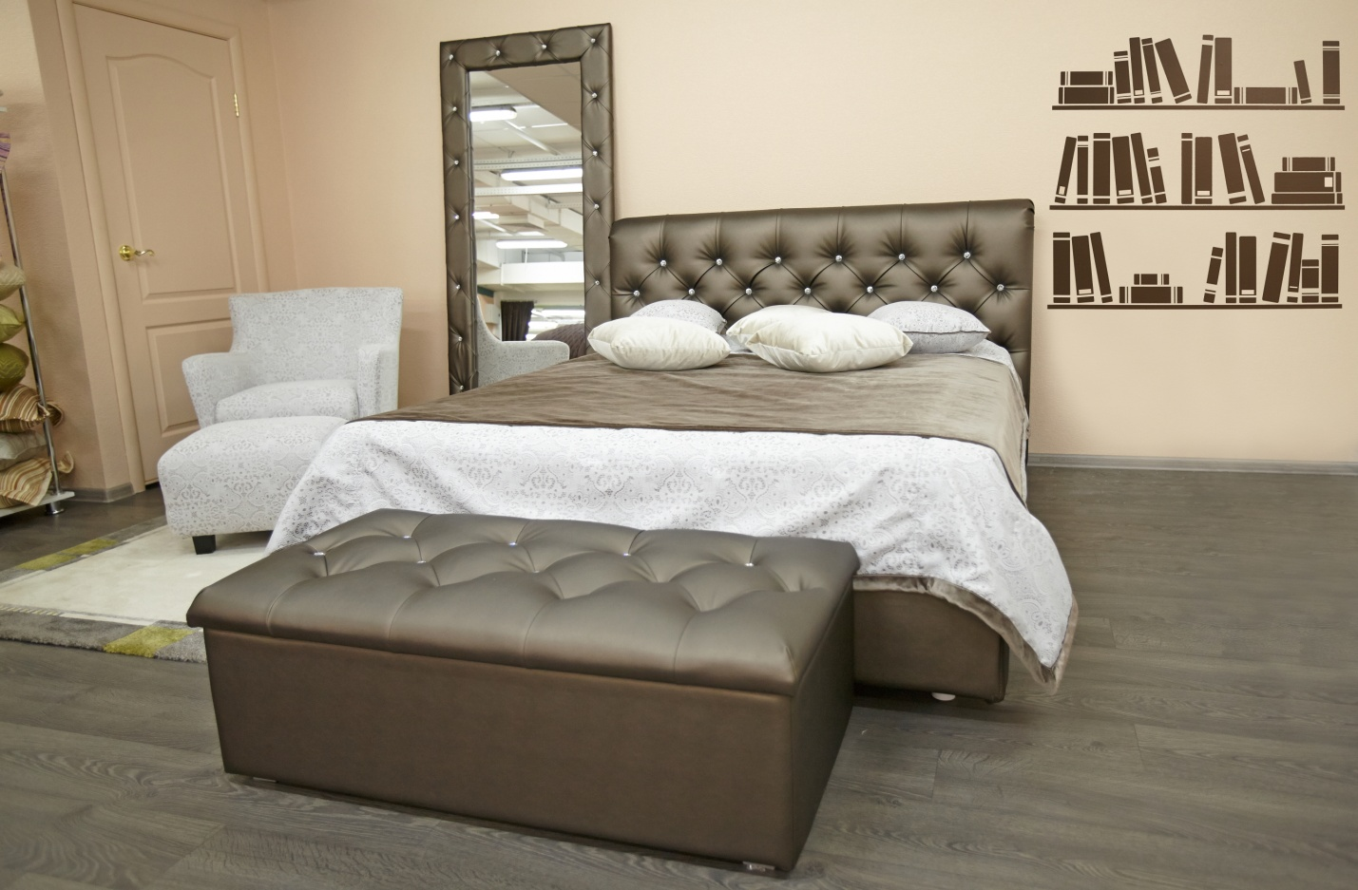
Так популярный сегодня стиль хайтек нашел свое воплощение в дизайне кровати Грейс. Выполненная из высококачественной искусственной кожи, декорированная утяжками, стразами или пуговицами, «Грейс» сможет оживить любую спальню. Использование натуральной кожи в отделки спинки придает нотку классицизма современному дизайнерскому решению. Прекрасным дополнением к кровати станут прикроватные тумбы и роскошный пуф.
Кровать имеет в основании металлическую раму с ортопедическими латами.
Механизм подъема рамы м-м подъема (нажмите Ctrl и щелкните ссылку) и мощные газ-лифты обеспечивают мягкий подъем и удерживание в верхней точке даже самые тяжелые и габаритные матрасы.
Опускание рамы происходит без шума на специальные резиновые демпферы.
Подъем рамы легок и удобен, благодаря мягким кожаным ручкам.
Глубина ящика 15 см.
Бельевой ящик имеет ламинированное покрытие, что обеспечит легкую уборку от пыли.
Чехлы основания съемные.
Наличие матрасодержателя исключает сползание матраса при подъеме рамы.
Материалы используемые для изготовления каркаса: Фанера, ДВП, ДСП, МДФ, ЛМДФ, картон, ЛДСП.
Мягкие элементы: ППУ, Холкон, спанбонд.

Габаритные размеры Грейс:
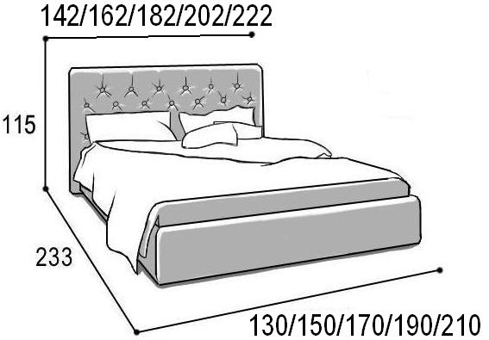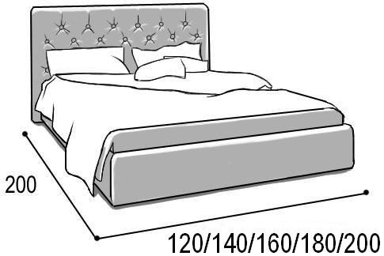
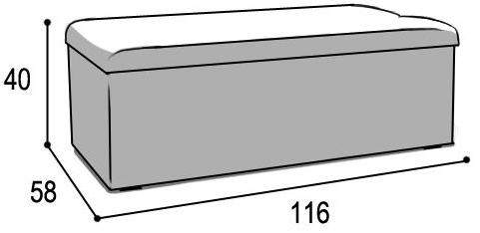
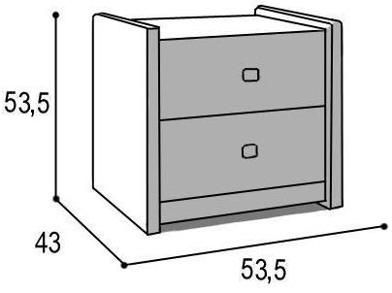
Кровать Грэйс (общие габариты) Кровать Грэйс (спальное место)

Тумба Беллучи прикроватная пуф Грэйс
Наименование |  | Объем,м3 | Масса,кг
Грейс 1200 | Спинка | 0,4
 | Основание | 0,65
Грейс 1400 | Спинка | 0,47
 | Основание | 0,75 | 54+15,5(днище)=69,5
Грейс 1600 | Спинка | 0,53 | 39
 | Основание | 0,85 | 56,5+17,5(днище)=74
Грейс 1800 | Спинка | 0,58 | 41
 | Основание | 0,95 | 58+20(днище)=78
Грейс 2000 | Спинка | 0,6 | 43,5
 | Основание | 1,05 | 63,5
Тумба Беллучи |  | 0,12 | 20
Пуф Грейс |  | 0,27 | 29

Варианты исполнения:
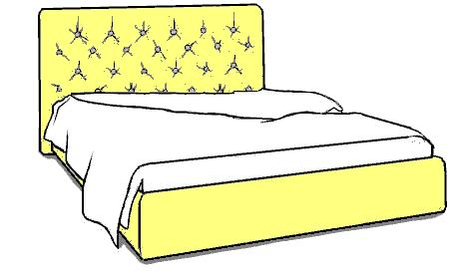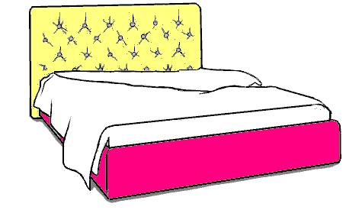
Вариант 1 Вариант 2

